MENSAGEM LEGISLATIVA Nº

Senhor Presidente;
Senhores Vereadores (a):

CONSIDERANDO, o disposto no Art.14, Inc. XIV da Resolução Nº 034/2008;
CONSIDERANDO, o disposto no Inc. III do § 1º do Art. 182 da Lei Orgânica do Município;

DIANTE DO EXPOSTO, apresento incluso, projeto de lei que denomina a Rua B, do Loteamento dos Jorge, de “MARIA LESSA COELHO”, primeira Rua paralela ao sudoeste da Rua Sebastião Ribeiro de Souza, no Bairro Triângulo.

SALA DE SESSÕES DA CÂMARA MUNICIPAL

Canguçu, 11 de janeiro de 2023.

ARION LUIZ BORGES BRAGA
Vereador | Bancada do Progressistas

PROJETO DE LEI

“DENOMINA VIA PÚBLICA DE NOSSO MUNICÍPIO DE “MARIA LESSA COELHO.”

MARCUS VINICIUS MULLER PEGORARO, Prefeito Municipal de Canguçu, Estado do Rio Grande do Sul, no uso das atribuições legais que lhe são conferidas pela Lei Orgânica do Município;
FAÇO SABER, que a Câmara Municipal de Vereadores aprovou e eu sanciono a seguinte Lei:
Art.1º - Fica denominada a Rua B, do Loteamento dos Jorge, de “MARIA LESSA COELHO”, primeira Rua paralela ao sudoeste da Rua Sebastião Ribeiro de Souza, no Bairro Triângulo.
Art.2º - Revogadas as disposições em contrário, esta Lei entrará em vigor na data de sua publicação.

GABINETE DO PREFEITO MUNICIPAL
Canguçu/RS, 11 de janeiro de 2023.

MARCUS VINICIUS MULLER PEGORARO
Prefeito Municipal

Iniciativa: Poder Legislativo
Autor: Vereador Arion Luiz Borges Braga

RESUMO BIOGRÁFICO DE MARIA LESSA COELHO
(22/04/1929 – 28/06/2021)

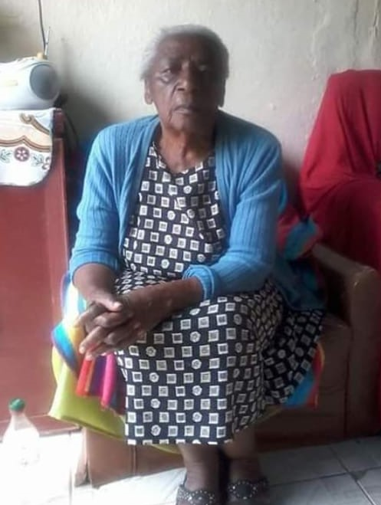
MARIA LESSA COELHO, filha de João Pedro Duarte e de Conceição Lessa, nascida em 22 de abril de 1929 no interior de Canguçu/RS localidade denominada Florida no 1º distrito do município. Lá viveu parte de sua vida onde conheceu seu marido Homero Coelho, que era agricultor. Fruto de uma relação de muito amor, tiveram 8 filhos, Álvaro, Cleusa (in memória), Maria Antônia, Zaida, Célis Mari, Tailor, Pedro Renato (in memória) e Alvacir. Ainda no interior, viveram da agricultura familiar, onde plantavam e cultivavam alimentos para sobreviver a pobreza e alimentar os filhos.
Em conversa com os filhos, o que mais se destaca é a bravura da mãe, a educação e o modo o como criava os filhos. Relatam que era rígida, com muitas regas e um gênio forte mas que o que acrescentou na vida de cada um tornando-o pessoas de valor. Com 45 anos, ficou viúva e passou a viver na cidade. Nunca mais se interessou por ninguém pois acredita que o amor era único, usava com orgulho a aliança de seu casamento e sempre falava de amor lembrando de seu marido.
Em 2021 faleceu, com 92 anos de idade, deixando um legado para a comunidade. Mulher, negra, agricultora, forte, autêntica e infinitas qualidades que amigos, vizinhos, familiares destacam.
Aquela que tinha uma memória impecável, sempre sentada na porta da casa, com muitos conselhos, pois tudo ela sabia, nunca esquecia a data de aniversário de cada neto, bisneto, tataraneto e pentaneto. Amava receber os familiares na sua casinha e era literalmente como "coração de mãe", ali vivia muita alegria. Momentos tristes também marcaram sua vida, pois perdeu 2 filhos, netos e era ela que com muita força consolava a todos.
Enfim, uma pessoa a qual merece ser homenageada pois defendia valores, e acreditava que o amor é o princípio de tudo. Feliz em quem teve o privilégio de conhecer e conviver com uma pessoa tão incrível pois seu exemplo é o que fica para os que ficam aqui.



